# 大学物理例题

（圆周运动）纸面上有半径为 $R$ 的圆，直线 $MN$ 沿纸面以速度 $v$ 向垂直于直线的方向作匀速运动，如图所示。当直线运动到图示位置，即交点 $P$ 与圆心 $O$ 的连线与直线成（$θ$ 角时，求 $P$ 点的速度与加速度。

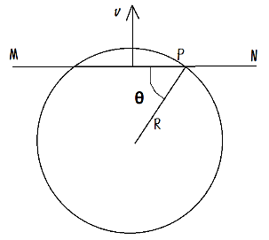

$O$ 到 $MN$ 的距离为：

$$h=R\sin{θ}$$

$$v=\frac{dh}{dt}=\frac{d(R\sin{θ})}{dt}=R\cos{θ}\frac{dθ}{dt}=R\cos{θ}ω$$

$$ω=\frac{v}{R\cos{θ}}$$

$$α=\frac{dω}{dt}=\frac{v\sin{θ}}{R{\left(\cos{θ}\right)}^{2}}\frac{dθ}{dt}=\frac{v^{2}\sin{θ}}{R^{2}{\left(\cos{θ}\right)}^{3}}$$

$$v_{P}=\frac{v}{\cos{θ}}$$

$$\overset{⃑}{a}=a_{t}\hat{i}+a_{n}\hat{j}=αR\hat{i}+ω^{2}R\hat{j}=\frac{v^{2}\sin{θ}}{R{\left(\cos{θ}\right)}^{3}}\hat{i}+\frac{v^{2}}{R{\left(\cos{θ}\right)}^{2}}\hat{j}$$

（圆周运动、极坐标转换）设质点在匀速转动（角速度为 $ω$）的水平转盘上从 $t=0$ 开始从中心出发以恒定的速率 $u$ 沿一半径运动，求质点的轨迹和速度。

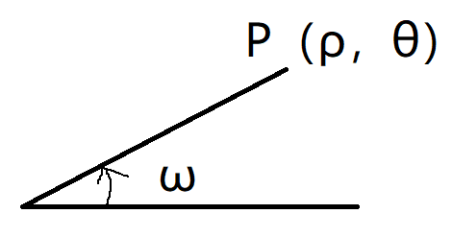

$$ρ=ut$$

$$θ=ωt$$

$$\left\{\begin{aligned}x=ρ\cos{θ} \\ y=ρ\sin{θ}\end{aligned}\right.$$

$$\left\{\begin{aligned}x=ut\cos{ωt} \\ y=ωt\sin{ωt}\end{aligned}\right.$$

$$\overset{⃑}{v}=\frac{dx}{dt}\hat{i}+\frac{dy}{dt}\hat{j}=\left(u\cos{ωt}-uωt\sin{ωθ}\right)\hat{i}+(ω\sin{ωt}+ω^{2}t\cos{ωt})\hat{j}$$

（渡河问题）宽 $L$ 的河流，流速与离岸的距离成正比，已知两岸处的流速为0，河中心的流速为 $v_{0}$。一小船以恒定的相对速度 $v_{r}$，垂直于水流从一岸驶向另一岸，在离岸 $\frac{L}{4}$ 处因故突然掉头，以相对速度 $\frac{v_{r}}{2}$ 垂直于水流驶回本岸。

求：1.小船的运动轨迹。2.小船返回本岸时，所到处与原出发点的距离是多少。1.

未返回是：

$$\left\{\begin{aligned}x=\frac{v_{0}v_{r}}{L}t_{1}^{2} \\ y=v_{r}t_{1}\end{aligned}\right.$$

返回时：

$$\left\{\begin{aligned}x=v_{0}t-\frac{1}{2}\frac{v_{0}v_{r}}{L}t_{2}^{2} \\ y=\frac{L}{4}-\frac{v_{r}}{2}t_{2}\end{aligned}\right.$$

2.

$$x=\frac{v_{0}L}{16v_{r}}+\frac{3v_{0}L}{8v_{r}}=\frac{7v_{0}L}{16v_{r}}$$